北京市优博填报手册
导师推荐

系统角色：导师

1.1 登录北京市优博论文系统
登录中国科学院大学信息门户，地址：https://sep.ucas.ac.cn/
如果忘记用户名和密码，可以使用登录页面上的“找回用户名和密码”功能。
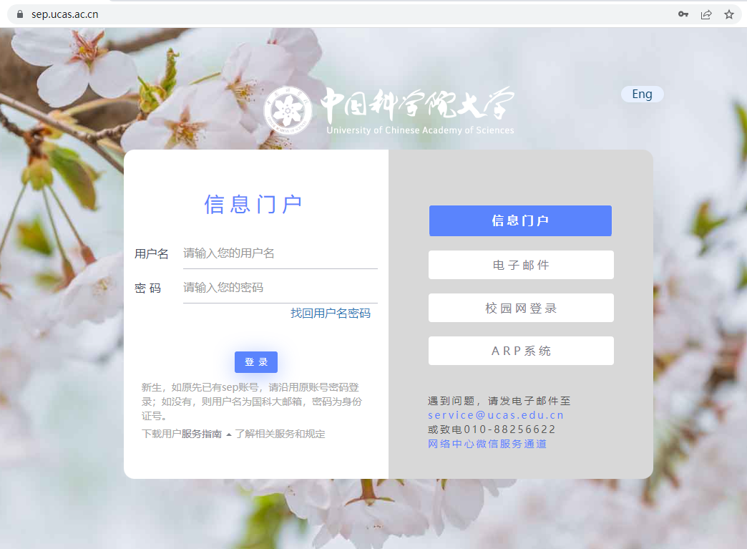
登录信息门户后，在左侧导航栏“学生培养”下点击更多“>”,点击“北京市优博申请导师审核”。
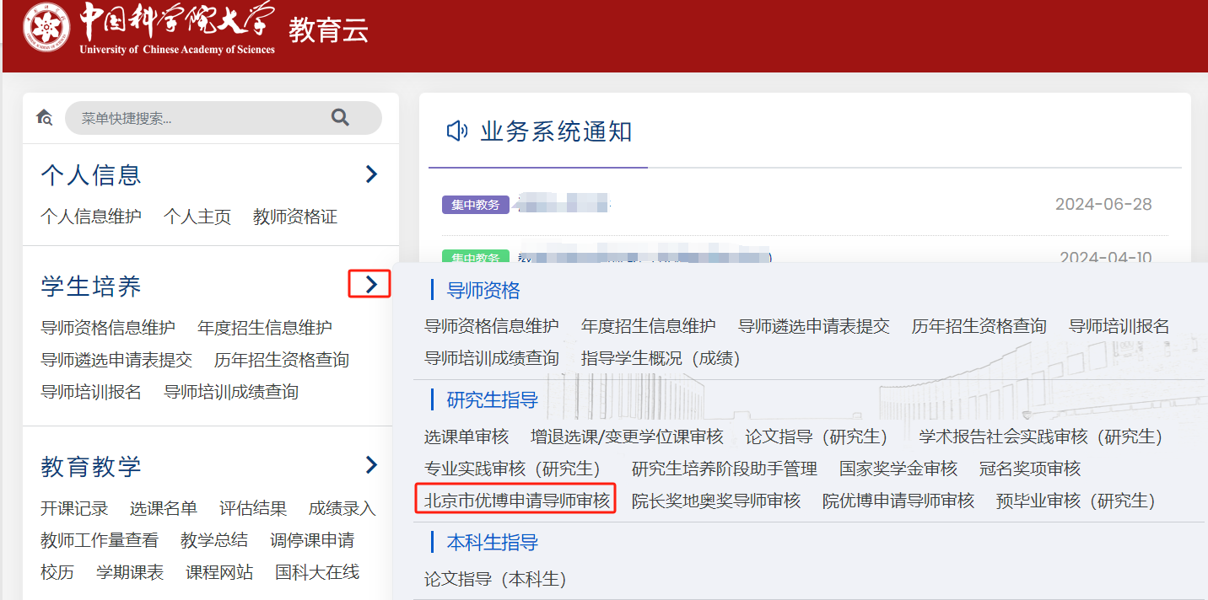
或者在SEP中下方“常用系统”处“更多”中点击“北京市优博”图标，进入北京市优博论文申报系统。
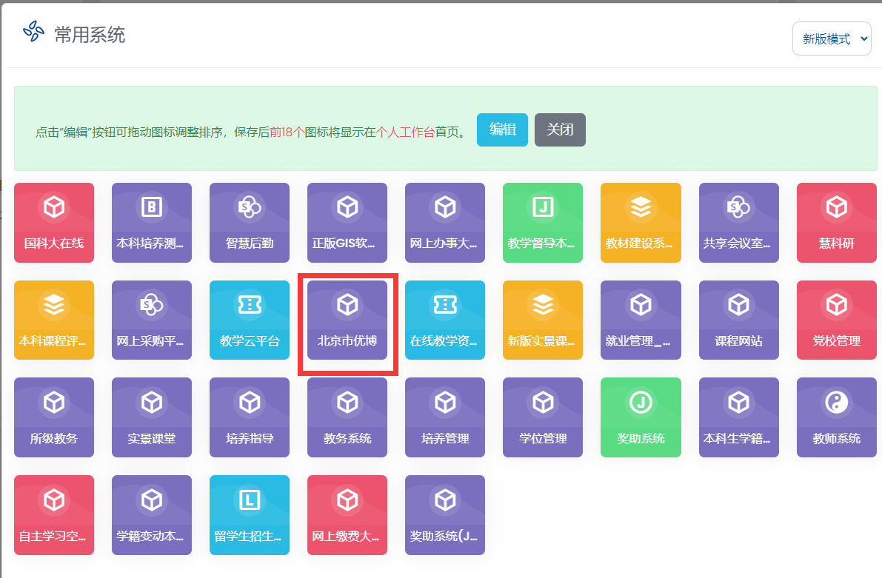

1.2 审核北京市优博论文申请
在菜单中点击“学生奖项审核”，选择提交的申请，点击红色“审核”按钮进行审批。
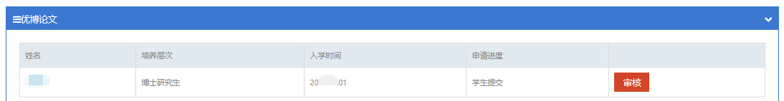
依次审核学生填报内容，在左侧菜单的“导师推荐意见”处填写审核意见。如果点击“同意推荐”则该申请将提交给培养单位进行审核；如果点击“退回”则该申请将退回给学生。申请退回给学生后，学生可以进行修改并再次提交给导师进行审核。
